TRABAJOS DE SALUD RURAL
C. RESPONSABLE
C. EQUIPO
C. EVALUACIÓN
C. FORMACIÓN
C. FINANZAS

Informe Final
TSR 18
Pichidegua 2013

Marzo, 2013.
ÍNDICE

INTRODUCCIÓN 3

Sección I
TRABAJO EN TERRENO 5

Trabajo en terreno previo a TSR 6

Trabajo en terreno durante TSR 8

Sección II
ANÁLISIS DE DATOS 9

Análisis de indicadores 10

Sección III
EVALUACIÓN DEL TRABAJO 14

Opinión de voluntarios 15

Evaluación de jefes 19

Evaluación por coordinaciones 20

Aproximación cualitativa 21

Sección IV
ANEXOS

1. Ficha de Diagnóstico Participativo 25

2. Reportes 26

3. Información tabulada
Reporte Día Cero 28
Reporte Último Día 29

4. Gráficos Evaluación de Jefes 33

INTRODUCCIÓN

Trabajos de Salud Rural (TSR) es un voluntariado desarrollado por estudiantes de la Pontificia Universidad Católica de Chile, Universidad de Chile y Universidad Central, de las carreras de Enfermería, Fonoaudiología, Kinesiología, Medicina, Nutrición, Obstetricia, Odontología, Química y Farmacia y Psicología, dedicado a la promoción y prevención en salud por medio de la educación, a través de atenciones educativas, consejerías y talleres educativo-participativos.

En las localidades rurales de nuestro país la implementación efectiva de la Atención Primaria es deficiente tanto en calidad como en acceso. Esto, debido a que no existe capital humano para poder realizar atención, prevención y educación en salud en forma óptima. Lo que genera una brecha sustancial de desigualdades entre las localidades más alejadas respecto de nuestra capital, conformando uno de los problemas más trascendentales al cual nos vemos enfrentados como sociedad y como futuros profesionales en esta área. Sin duda los problemas que se reflejan en el sistema de salud están causados por diversos agentes, siendo la falta de educación sobre el tema el principal factor denominador. Por otro lado, se suma a esto la falta de recursos económicos de las comunidades rurales y la ausencia de condiciones óptimas para llevar a cabo cualquier tipo de atención de salud. Lo que termina por exponer a los habitantes a mayores factores de riesgo en cuanto a condiciones patológicas, lo que constituye un problema global.

TSR busca contribuir a la disminución de la brecha existente en el sistema de salud, dando a la comunidad herramientas que les permitan entender mejor sus enfermedades y las complicaciones que éstas podrían darles, junto con esto pretende empoderar a la población en su salud y autocuidado.

Nuestro público objetivo son localidades con altos índices de pobreza y de ruralidad y bajo nivel de educación, pero que garantizan condiciones mínimas para poder hacer una intervención efectiva (lugar de alojamiento con agua potable, baños con duchas, electricidad y comedores, transporte para traslado durante la ejecución y sedes de trabajo en las localidades a intervenir).
Durante enero de 2013, trabajamos por segunda vez en la comuna de Pichidegua. Esta se localiza en la provincia de Cachapoal en la Región del Libertador General Bernardo O’Higgins. Su superficie total es de 320,02 km2 y tiene una población de 17.756 habitantes. Posee una alta ruralidad (72%) y pobreza (no indigentes 14,1% e indigentes 3,4%). Su porcentaje de alfabetización bordea el 86,2% con un promedio de 7,4 años de escolaridad. Pichidegua posee un hospital y seis postas rurales, pero no cuenta con centros de salud ambulatorio.

Objetivos
1. General
“Acercar a las personas de localidades rurales a la prevención, promoción y atención en salud de calidad, contribuyendo a disminuir las brechas de acceso, mejorando la calidad de vida de la población, tanto a corto como a largo plazo, creando conciencia a nuestros voluntarios sobre la realidad rural de nuestro país.”

2. Específicos
- Educar sobre temas que la misma población ha indicado como relevantes y que tienen relación con la salud.
- Detectar factores de riesgo, a través del tamizaje de signos y síntomas que pudieran permitir hallazgos en relación a la salud de la población para la posterior comunicación al personal que trabaja en la comunidad.
- Contribuir a la formación de los voluntarios, futuros profesionales de la salud de nuestro país, con conciencia social de la realidad rural del país y capacidad para conformar equipos interdisciplinarios de salud.
- Contribuir a mejorar la calidad de atención del personal de salud a la población en cuestión.

Sección I
TRABAJO EN TERRENO
TRABAJO EN TERRENO PREVIO A TSR

Avanzadas

El trabajo en terreno, previo a TSR, consistió en la realización de avanzadas al lugar que se visitaría. En esta versión del proyecto se realizaron avanzadas de dos tipos: para diagnósticos participativos y de difusión.

Las avanzadas de diagnósticos participativos se realizaron por localidades y en dos etapas. La primera se llevó a cabo el día 13 de Noviembre y fue realizada a la localidad de Lo Argentina, mientras que la segunda fue realizada el 8 y 9 de Diciembre, al resto de las localidades. En estas avanzadas participaron alumnos de psicología y enfermería.

En estas reuniones se citó a los presidentes de las juntas de vecinos y todo aquel que quisiera participar. De esta forma, cada participante comentó cuáles eras las principales necesidades en salud que tenían ellos como comunidad y qué ayuda necesitaban en estos aspectos, así como qué talleres les serían más útiles, según dichas necesidades.

Si bien se asistió a todas las localidades para hacer los diagnósticos, no en todas fue posible, ya que en algunos casos no asistieron personas al lugar de reunión, y en otras localidades, aunque se hizo este diagnóstico, no fue muy representativo pues la cantidad de personas que participaron de él fueron muy pocas (una o dos en algunos casos). Para solucionar este inconveniente, se sugiere realizar mucha más difusión, buscar fechas mucho más cómodas para la localidad y usar herramientas de motivación a la población, como por ejemplo ofrecer tomas de presión o entregarles algún incentivo para su asistencia.

La información extraída durante los diagnósticos apunta a los rangos etarios más prevalentes, los hábitos de la población (de consumo de alcohol o tabaco, por ejemplo),
la ocupación de la mayor parte de ellos, sus horario de trabajo, la identificación de personas postradas, etc. En el Anexo 1 se muestra la ficha de diagnóstico participativo que fue llenada en las localidades donde se hicieron dichas reuniones.
Por su parte, se realizó una avanzada de difusión los días 1 y 2 de Diciembre. A esta avanzada asistieron los jefes de las comunidades, idealmente al menos uno por comunidad.

En esta avanzada se hizo todo tipo de difusión en las distintas localidades, a través de afiches que indicaban las fechas del proyecto en terreno, ubicados en lugares estratégicos de la localidad, entrega de trípticos y la realización de un puerta a puerta por cada localidad, informando a las personas del proyecto, de los diagnósticos participativos que se harían y los lugares en que estarían ubicados los voluntarios. Asimismo, los jefes pudieron contactarse personalmente con los jefes de juntas de vecinos y realizar un reconocimiento del lugar donde se ubicarían con su comunidad.

Jornada de trabajo

Se desarrolla una jornada de trabajo con el objetivo de fomentar los lazos interpersonales y aumentar la interdisciplinariedad mediante el trabajo en equipo en estudiantes organizadores del voluntariado. Dicha jornada se realizó en la Región Del Libertador General Bernardo O´Higgins específicamente en la ciudad de San Fernando. El grupo estuvo compuesto por veinte estudiantes pertenecientes a las carreras de Enfermería, Medicina, Odontología, Química y Farmacia, Obstetricia, Kinesiología y Psicología. Estos veinte participantes son integrantes del equipo encargado de gestar el proyecto y cuyos cargos corresponden a coordinadores de carrera y sus respectivos delegados. Las actividades desarrolladas para cumplir los objetivos se dividieron en tres ejes: el primero es el trabajo en equipo, el segundo es el experiencial y el tercero corresponde a dispersión grupal.

Como resultante de esta jornada, se evidencia que las actividades propuestas aumentaron sentimientos de pertinencia hacia el grupo, trabajo en equipo, cercanía afectiva, confianza interpersonal, empoderamiento, predisposición positiva hacia el trabajo, integración de ideas y aumento de la consciencia sobre sí mismo y el resto.
TRABAJO EN TERRENO DURANTE TSR

Este trabajo se llevó a cabo entre el 3 y el 11 de Enero de 2013 en 10 localidades de Pichidegua. Participaron 226 estudiantes de las carreras de Medicina, Enfermería, Química y Farmacia, Odontología, Psicología, Fonoaudiología, Kinesiología, Nutrición y Obstetricia, de la Pontificia Universidad Católica, la Universidad de Chile y la Universidad Central. El total de voluntarios fue dividido en 10 comunidades, las cuales estaban conformadas por un promedio de 23 personas, incluyendo a 2 jefes, quienes cumplían el rol de dirigir el trabajo en terreno y fomentar el trabajo en equipo. El Colegio Siglo XX fue facilitado como base para que los voluntarios pudieran dormir, desayunar y cenar, además de otras actividades de esparcimiento preparadas para ellos.

Durante el día, entre las 10:00 y las 17:00hrs, los estudiantes ocuparon sedes vecinales, hogares del adulto mayor, jardines infantiles, sede de bomberos y escuelas de las diferentes localidades realizando un total de 481 chequeos preventivos con enfoque educativo, 677 consejerías y 57 talleres en los que fueron educadas 436 personas. Es destacable que todas estas intervenciones lograron llegar a más de 481 personas, pues también se hicieron visitas domiciliarias que no fueron registradas como chequeos preventivos. Además, se entregó una lista de 12 casos considerados prioritarios al departamento de salud de Pichidegua para agilizar el contacto con los centros de salud correspondientes.

Sección II
ANÁLISIS DE DATOS

INDICADORES Y SUS ANÁLISIS

- $\frac{Número de Atenciones Educativas Totales}{Número de Voluntarios Totales }$ = $\frac{809}{ 226 }$= 3,58 atenciones/voluntario

Cada voluntario realiza casi 4 atenciones educativas.

Es importante considerar que los días de trabajo en terreno atendiendo a las personas fueron en total 7, por tanto cada voluntario realizó menos de una atención educativa por día. Se debe considerar de todas formas que algunos estudiantes no participaron todos los días, volviendo antes o llegando después.

Si bien, el número es menor a lo esperado, trabajos de salud rural se encuentra más centrado en la educación mediante talleres participativos, por tanto, esta cifra no es tan preocupante en este momento para el proyecto. Por otro lado, en ninguna localidad quedaron personas interesadas sin ser chequeadas por falta de tiempo o voluntarios, por lo tanto esta cifra refleja el bajo interés de los pichideguanos por realizarse chequeos preventivos.

Finalmente, también afecta el ánimo de los voluntarios quienes fueron con expectativas de recibir a mucha más gente. Por este motivo, se deben buscar nuevas formas de llamar la atención de las personas y de difusión, como también, evaluar con anterioridad el interés de las localidades para recibir al proyecto.

- $\frac{ Número de Pacientes Totales}{Población Rural Calculada}$= $\frac{481}{12693}$ = 0,0379 · 100 = 3,79

3,79% de la población rural fue atendida.

Un muy buen indicador del alcance que logra el proyecto dentro de la comuna y un desafío para próximas versiones.

- $\frac{Número de pacientes no inscritos en su consultorio }{Número de pacientes totales }$ = $\frac{33}{481}$ = 0,0686 · 100 = 6,9

6,9% de los pacientes que consultan en TSR no se encuentra inscrito en su consultorio.

Uno de los objetivos de TSR es acercar a las personas a los centros de salud, sin embargo, no se han tomado medidas para fomentar que las personas se inscriban en sus centros de salud correspondientes. Se sugiere educar con más énfasis a estas personas en cuanto a los beneficios de inscribirse en su consultorio y poner en conocimiento al departamento de salud de la comuna para facilitar la inscripción. Se destaca que este indicador incluye sólo personas pertenecientes a FONASA.

- $\frac{Número de Pacientes con Enfermedad Crónica Asistentes}{Número de Pacientes Totales}$ = $\frac{156+45}{481}$ = 0,418 · 100 = 41,8

41,8% de los pacientes que consultaron tienen una o más enfermedades crónicas

- $\frac{Número de Pacientes Educados sobre su Enfermedad }{Número de Pacientes con Enfermedad Crónica Asistentes}$ = $\frac{116}{156+45}$ = 0,577 · 100 = 57,7

57,7% de los pacientes con enfermedad crónica que consultaron fue educado sobre su enfermedad.

Respecto a los indicadores 4 y 5, sabemos que casi el 42% de los pacientes chequeados en TSR sufre de alguna enfermedad crónica y de ellos, 6 de cada 10 fueron educados. Los otros 4 no educados pueden ser pacientes totalmente informados sobre su enfermedad y sin dudas que aclarar, o personas que no hayan manifestado una necesidad educativa a pesar de tenerla. Si éste último es el caso, es un desafío importante que se debe trabajar con los voluntarios, transmitiéndoles la importancia de la educación a pacientes con enfermedades crónicas. En esta dirección se puede realizar un mayor énfasis en capacitaciones sobre la pesquisa de necesidades educativas, las que muchas veces las personas no manifiestan directamente.

- $\frac{Número de consejerías realizadas}{Número de Pacientes Totales}$ = $\frac{677}{481}$ = 1,41 consejería/paciente

Cada paciente recibió más de 1 consejería.

- = = 0.84 consejería/atención

Durante cada derivación se realizó aproximadamente 1 consejería

- $\frac{ Número de Consejerías Realizadas}{Número de Voluntarios Totales }$ = $\frac{677}{226}$ = 3,00 consejerías/voluntario

Cada voluntario realiza 3 consejerías.

Se podría extraer del punto 6 que todos los pacientes que fueron chequeados en TSR recibieron educación al menos en algún aspecto. Sin embargo, sabemos que algunas personas recibieron varias consejerías, por tanto sería una conclusión apresurada. Sin duda se debe seguir trabajando en esta área ya que es claro que en general las personas tenemos dudas respecto a nuestra salud y TSR busca ser una instancia propicia para que los pacientes puedan aclararlas. Además, el punto 8 indica que un voluntario realiza solo 3 consejerías en promedio, cifra que puede ser mucho mayor con un poco más de enfoque en la educación incidental. Por otro lado, el punto 7 indica que por cada 5 derivaciones se realizaron 4 consejerías lo que va en una dirección similar al punto 6.

- $\frac{Número talleres planificados realizados}{Número total de talleres planificados}$ = $\frac{20}{37}$ = 0,541 · 100 = 54,1

54,1% de los talleres planificados se realizó.

Este indicador es muy importante para la planificación del proyecto ya que casi la mitad de los talleres que se planifican no se realizan efectivamente en terreno. Esto indica que los diagnósticos participativos están siendo muy poco útiles a la hora de saber qué quieren y necesitan las personas de la localidad que se visita.

- $\frac{Número de asistentes a talleres }{Población rural calculada}$ = $\frac{436}{12693}$ = 0,0343 · 100 = 3,43

3,43% de la población rural asistió a talleres.

Un muy buen indicador del alcance que logra el proyecto dentro de la comuna y un desafío para próximas versiones.

- $\frac{ Número de Voluntarios Totales}{Número de Talleres Realizados }$ = $\frac{226}{61}$ = 3,704 voluntarios/taller

Se requiere poco menos de 4 voluntarios para realizar un taller.

- $\frac{Número de asistentes a talleres}{Número de Talleres Realizados}$ = $\frac{436}{61}$ = 7,147 personas/taller

Asiste un promedio de 7 personas a cada taller.

Los puntos 11 y 12 entregan información útil al momento de planificar talleres, además de una visión de la realidad de los talleres realizados en Pichidegua.

- $\frac{Número de casos prioritarios comunicados}{Número de casos prioritarios totales}$ = $\frac{12}{25}$ = 0,48 · 100 = 48%

La mitad de los casos prioritarios considerados fueron efectivamente comunicados al Departamento de Salud.

Aquí se puede hacer una crítica constructiva a los jefes de comunidades, ya que existen plazos para comunicar los casos prioritarios, por su naturaleza de prioritarios. Hubo retrasos en la entrega de los datos de estas personas en la planilla correspondiente, por lo que se vio afectada la comunicación de esta información al departamento de salud. En relación a este tema se podrían estipular ciertos parámetros previamente para considerar un caso como prioritario o no, y así facilitar a los jefes esta clasificación y evitando considerar casos en una primera instancia y luego eliminarlos debido a que no es una situación que el departamento de salud pueda manejar.

Sección III
EVALUACIÓN DEL TRABAJO

EVALUACIÓN DEL TRABAJO

1. Opinión de los voluntarios

Durante los primeros días en terreno, se les entregó a los jefes de cada comunidad un documento impreso, el “Reporte Día Cero”, en que los voluntarios, de forma anónima, debían contar su primera impresión y las expectativas que tenían de esta experiencia. Luego, durante el último día se les entregó otro documento, el “Reporte Último Día”, para que comentaran cómo fue su experiencia y aquellas cosas que se llevaban de este voluntariado. Las impresiones han sido clasificadas cualitativamente para su análisis y se detallan a continuación. En el Anexo 2 se adjuntan ambos documentos, mientras que en el Anexo 3 se detalla, de forma tabulada, la información obtenida desde estos.

Reporte Día Cero

Mi primera impresión
Inicialmente, la mayoría llega con la impresión que TSR será una muy buena experiencia, que tendrán buenos momentos (“…una experiencia fascinante…”) y la mayor parte de los voluntarios siente que su comunidad es muy agradable, se sienten acogidos, lo cual se ve reflejado en oraciones tales como “…es una comunidad muy afable…”, “…estoy contento con mi comunidad…”, “…hay mucho compañerismo…”, etc. Muchos expresan sentimientos positivos hacia su comunidad, un sentimiento de pertenencia e integración, además de una gran motivación inicial: “...estoy motivado para ayudar y aprender…”.

Los voluntarios afirman que hubo una bienvenida agradable: “…buen recibimiento…”; y sienten que, en términos generales, existe una buena organización tanto de staff como por parte de los jefes. Es necesario potenciar la bienvenida hacia los voluntarios pues es un factor muy importante para la disposición posterior que tengan ellos para el resto del trabajo en terreno. Un número casi igual de voluntarios sintió que la llegada al colegio base fue desordenada y desorganizada, con mucho tiempo muerto: “…la llegada al colegio fue un poco caótica y no sabía qué hacer…”. Los jefes de las comunidades deberían preocuparse en mejorar este punto, pues efectivamente existió tiempo muerto en la llegada que pudo ser ocupado para vida en comunidad/escuela, lo cual es respaldado por reportes de voluntarios cuya primera impresión fue: “…faltó vida de escuela o comunidad”, “falta tiempo con la comunidad”, o incluso “ faltó encuentro previo con la comunidad”.

Hubo voluntarios que afirman que les gustó el colegio base, sin embargo, casi el doble se opone a esta afirmación: “…colegio muy pequeño…”, “…no me gustó el tamaño pequeño de la sala…”, etc. Pocos voluntarios reportan que las incomodidades valen la pena, que no son un problema y no los ha desanimado.

Para esta versión de TSR, sin embargo, hubo recurrentes reclamos hacia los baños y duchas: “…no me gustaron los baños…”, “…cantidad de duchas insuficientes…”; y hacia los aspectos de la alimentación, tanto en cantidad como en los horarios y planificación de ésta: “…comida muy tarde y poca…”, “…mala planificación de la dieta…”. Puede ser posible que los voluntarios hayan obtenido esta primera impresión de los servicios básicos porque, en estos aspectos, la organización inicialmente no fue óptima, pero con el pasar de los días se mejoró, sobre todo en la cantidad, planificación y organización de la alimentación.

Mis expectativas
Las expectativas de los voluntarios son muy variadas, pero la mayor parte se refieren al hecho de que esperan aprender, tanto de su carrera como de otras y casi la misma cantidad afirma además, que esperan ayudar, en todos los sentidos “…ayudar a la gente…”, “…llegar al corazón de la gente…”, “…ser un aporte a mi comunidad…”, “…ayudar a la localidad…”, “…ser útil…”. Quieren aplicar sus conocimientos y formar un buen equipo de trabajo, interdisciplinario y organizado.

Muchos esperan tener una buena experiencia, “…que marque mi vida…”, “…inolvidable…”, lo cual también es una de las más frecuentes primeras impresiones. Otro elemento que también se encuentra repetido como expectativa y primera impresión se refiere a la comunidad, los voluntarios esperan “…buena unión y tiempo de calidad con mi comunidad…”, “…momentos agradables con mi comunidad…”.

Los voluntarios tienen muchas expectativas de conocer gente y nuevas amistades: “…establecer vínculos…”, “…generar buenas amistades…”, “…formar lazos…”, pero no solo esperan una buena experiencia en el ámbito social, sino además en el ámbito personal, esto se aprecia en expresiones tales como: “…crecer emocional y personalmente…”, “…espero crecer en todo sentido…”.

Finalmente, una oración recurrente es: “dar lo mejor de mí”, “dar todo de mí”, lo cual refleja que motivación es lo que menos le falta a los voluntarios.

Reporte Último Día

Mi Experiencia
“…buena comunidad…”, “…apasionante…”, “…buena experiencia, increíble…”, “…comunidad comprometida y unida…” son algunos de las afirmaciones más repetidas por los voluntarios, lo cual refleja que gran parte de sus expectativas y primeras impresiones fueron correctas. La mayoría de los reportes concuerdan en que la comunidad asignada resultó ser muy buena, entretenida, incluso “…la mejor…”.

En cuanto a la experiencia vivida, la gran mayoría afirma que fue “…fascinante…”, “…supera mis expectativas…”, de forma que se aprecia que la mayor cantidad de expectativas hacia el proyecto eran correctas, pues se afirmaba que se esperaba tener una experiencia inolvidable.

Además, muchos afirman que se logró realizar un “…buen trabajo en equipo…”, que hubo coordinación, siendo ésta otra de las expectativas que más reportaron los voluntarios.

Por otro lado, se recogieron muchos reportes afirmando que la población de sus localidades no participó óptimamente con expresiones tales como: “…gente poco participativa…”, “…difícil localidad…”, “…poco interés…”. Puede ser que este hecho sea consecuencia de una difusión insuficiente, como mencionan algunos voluntarios “…se debe mejorar la difusión…”.

Por último, muchos afirman que no tuvieron una buena experiencia en lo que se refiere a los baños y duchas: “…hubo mala higiene en los baños…”, “…poca cantidad…”. Efectivamente la higiene de los baños/duchas no fue la mejor, punto que podría mejorarse realizando más turnos de limpieza por parte de las comunidades.

Qué me llevo
Los voluntarios se llevan, en su totalidad, buenos momentos o sentimientos. La mayoría afirma que lo que más obtuvieron fueron “…momentos alegres…”, “…una experiencia única…”, “…la mejor…”. Nuevamente se repiten las expresiones obtenidas en el Reporte Día Cero. Además, los voluntarios, concordante con sus expectativas, se llevan “…mucho aprendizaje…”, “…crecimiento personal…”.

Se puede apreciar que la vida en comunidad sigue siendo una experiencia muy destacable y, la formación de nuevos amigos y las relaciones interpersonales son unos de los elementos más apreciados por los voluntarios: “…conocer gente nueva…”, “…haber conocido muchas personas valiosas…”, “…me llevo nuevos amigos…”. Además, hay afirmaciones referidas a las localidades y las relaciones hechas allá, como por ejemplo: “…me llevo el agradecimiento de la gente…”. “…ayudar…” y “dar todo de sí”.

Como nuevas experiencias podrían ser resumidas muchas expresiones diversas reportadas, como: “…conocí gente única…”, “…me llevo el sobreponerse a los problemas o frustración…”, “…conocí nuevas realidades…”, “… tolerancia…”, “…el cariño de la comunidad y las personas que atendí”, etc.

Por último, otra expresión muy repetida corresponde a “…me llevo las ganas de volver…”, lo cual refleja la sensación de satisfacción y buena experiencia vivida que TSR les continúa causando a sus voluntarios, y muestra que éste proyecto aún continúa creciendo.

2. Evaluación de jefes

Con el objetivo de evaluar el trabajo de los jefes, se realizó una encuesta online por comunidad dirigida a los voluntarios. A continuación se detallan los resultados. Cabe destacar que esta encuesta fue respondida por un total de 95 voluntarios que corresponden al 42,0% del total. Es necesario destacar que del total de voluntarios existe un porcentaje que no pertenecía a comunidades, por tanto debe ser excluido de este indicador.

La información obtenida de esta encuesta se puede resumir según los siguientes puntos y se pueden apreciar los gráficos de las respuestas a estos aspectos en el Anexo 4:

- Evaluación del trabajo de cada uno de los jefes.
- Conocimientos adecuados.
- Capacidad de afrontar situaciones difíciles dentro de la comunidad.
- Capacidad de interactuar con su comunidad.
- Capacidad de mantener la comunidad unida e integrada.
- Capacidad de mejorar situaciones adversas externas.
- Complementariedad entre jefes.
- Evaluación de los jefes en conjunto.
- Responsabilidad en el registro de las fichas.

En general los resultados arrojados por esta encuesta fueron positivos, dado que un 84,2% de los voluntarios evalúa a sus jefes con nota 6 ó 7. Además, la mayoría afirma que sus jefes cumplían con los conocimientos adecuados para desempeñar su rol, afrontar situaciones difíciles tanto dentro de la comunidad como también situaciones externas, tales como falta de pacientes para chequeos, ausencia de concurrencia a talleres, etc.

Por otro lado, un 73% de los encuestados afirma que sus jefes lograron relacionarse de buena manera con su comunidad y más del 90% estuvo de acuerdo en que mantuvieron a la comunidad unida.

En relación al trabajo de los jefes en conjunto, la gran mayoría considera que se complementaron bastante bien como equipo y fueron responsables al momento de registrar las fichas. Finalmente casi la mitad de los voluntarios evalúa el trabajo en conjunto de sus jefes con nota 7,0.

Es importante considerar que casi un 20% afirma que a sus jefes les faltaba algún conocimiento para realizar su labor, como por ejemplo “trabajo en equipo”, “manejo de grupos” y “manejo de conflictos”, entre otras, lo cual sugiere que es necesario entregar más herramientas al momento de las capacitaciones previas. Asimismo un 10% considera que sus jefes no se complementaron como equipo, sin embargo este porcentaje se concentra en solo algunas comunidades, por lo que se sugiere que además de considerar solo sus competencias personales se dé un mayor énfasis a los jefes como equipo.

3. Evaluación por coordinaciones

Durante diciembre 2012, la coordinación de evaluación trabajó con un encargado por coordinación de carrera en la evaluación interna de cada equipo. Se realizaron 3 reuniones en las que se discutió la importancia de esta autoevaluación donde los ejes centrales fueron el trabajo en equipo, la comunicación, el compromiso, las expectativas y la experiencia. Algunos equipos confeccionaron una encuesta para realizar su evaluación interna, otros optaron por hacerlo en reuniones. Con esta medida se promueve la reflexión del trabajo realizado generando mejoras a futuro y una visión clara del enfoque de trabajo que se busca en cada coordinación.
4. Aproximación cualitativa

“La salud es un proceso
Holístico que necesita la integración
de la consciencia y el facilitamiento de procesos”
Adriana Schnake

En este apartado se pretende reflexionar acerca del impacto de TSR desde una mirada cualitativa complementando el análisis y los resultados cuantitativos expuestos anteriormente. Para aproximarse a una mirada cualitativa del proyecto es necesario considerar el contexto total en el que se desarrolla TSR y las personas que en ellas participan, como primer elemento a considerar se debe vislumbrar el modus operandi del proyecto en el cual los voluntarios realizan sus funciones, las que están orientadas a educar y/o entregar información sobre temáticas relacionadas con salud de acuerdo a los conocimientos adquiridos por los estudiantes desde sus respectivas carreras y el proceso de formación mediante las capacitaciones de TSR, de esta manera los voluntarios ejecutan su función aproximándose a las localidades y sus habitantes mediante el recorrido por los distintos sectores con el fin de dar a conocer el proyecto y acercarse a las personas, es en este proceso en donde el voluntario comienza su labor entregando información espontanea acerca de situaciones, vivencias y dudas que las personas posean en este primer contacto, dicho contacto no amerita un registro cuantitativo por parte del voluntariado, ya que la información entregada es básica pero no por ello menos importante. Dada esta realidad es que se expone el siguiente caso de una situación vivida en Pichidegua con una persona de la localidad llamada San Jose de Marchigue, acá durante el proceso ya mencionado (difusión), un grupo de voluntarios dando a conocer el proyecto se encontraron con una familia en situación de vulnerabilidad, además uno de sus integrantes más longevos estaba amputado de ambas piernas, dicha familia se encontraba en total desconocimiento de las políticas públicas existentes y programas municipales relacionado con la entrega de beneficios a familias con escasos recursos, la función del voluntario fue solo dar esta pequeña información y orientar a la familia en qué consisten las políticas públicas desarrolladas a partir de las situaciones de vulnerabilidad, esta entrega de información no fue necesario realizar un registro, ya que la información entregada fue básica, de esta manera el grupo familiar recepcionó la información y se mostró entusiasta con respecto de las decisiones del que hacer con su situación. Al transcurrir los días visitando la localidad la familia se acercó al grupo de voluntarios ofreciendo gran gratitud debido a que habían logrado contactarse con la trabajadora social de la municipalidad y que habían conseguido que les brindaran Pañales de adulto para el señor enfermo y una caja de mercadería mensual, esto significó un aporte relevante para el presupuesto familiar. Esta situación representa todos aquellos casos que se escapan a los registros y los números, lo que permite establecer que la labor del voluntariado está compuesta por pequeñas acciones que pueden propiciar bien estar en las comunidades visitadas, sin embargo estas acciones no pueden ser medidas ni pesquisadas con instrumentos o registros bajo una lógica cuantificadora.

Otro elemento importante de considerar dice relación con las pautas culturales de los sectores rurales, las cuales están elaboradas a partir de creencias e ideas férreas negativas acerca de los profesionales de la salud, quienes según estas pautas producen mayores enfermedades, se percibe la salud como un fenómeno externo ajeno a la responsabilidad individual, también se desarrollan creencias erróneas de las funciones de los profesionales de la salud. Todo este tipo de creencias implicaría una baja adherencia a los tratamientos de enfermedades y la evitación constante de las visitas periódicas a los centros de salud. Desde esta realidad cobra sentido la labor realizada por el voluntariado, que genera una instancia en donde las personas puedan conocer la labor de los profesionales de la salud desmitificando cualquier tipo de creencia acerca de las distintas profesiones y la implicancia de este en los procesos de salud enfermedad. Este tipo de interacciones entre voluntarios (futuros profesionales de la salud) y habitantes de localidades rurales posibilitarían un tipo de relación más informada acerca de la salud y sus profesionales por parte de las personas. En ninguna caso se cree que TSR estaría elaborando cambios en las pautas culturales de las distintas localidades rurales, más bien se establece que el proyecto posibilita espacios de interacción que producen intercambio de información en donde confluyen procesos bidireccionales entre personas y voluntarios, permitiendo el conocimiento mutuo de ideas, historias, experiencias y expectativas, esto suscitaría en decisiones con mayor información por parte de los habitantes de las localidades visitadas. Se es consciente que los cambios culturales son fenómenos altamente complejos y que se escapan a los objetivos y realidad del proyecto.

Un tercer elemento a considerar se acerca a la realidad conocida por los voluntarios que están en formación, es decir TSR permite que los estudiantes puedan acceder a un tipo de realidad no consideradas en los ámbitos académicos, por lo tanto el proyecto genera consciencia en los voluntarios y aproxima al estudiante a empaparse de una realidad ajena a su sistema de ideas y creencias, esto se convierte en una fuente relevante de vocación en donde los voluntarios de las distintas carreras pueden llenar vacíos contextuales, esto de alguna manera puede desencadenar en generaciones de profesionales comprometidos con el sistema rural y contribuir a la confección de un proyecto país más integro.

Otro elemento a tener presente desde una perspectiva cualitativa, tiene relación con la posibilidad de que los estudiantes conozcan la función interdisciplinaria, es decir accedan al que hacer de otras carreras en terreno, lo que implicaría el desarrollo de un profesional más integral y con capacidad de trabajo en equipo, un desafío para la postmodernidad en donde el trabajo parcelado está siendo cada vez menos eficiente. Por lo tanto TSR contribuiría con el crecimiento y la madurez de los estudiantes de las distintas carreras aportando con experiencia y contacto real.

Para finalizar este pequeño apartado se expondrá el relato de una pobladora de la localidad y la experiencia de un voluntario de TSR, con el fin de resumir todo lo aquí presentado.

Relatos

Nombre: Ana Matus
Localidad: Mal Paso
Version TSR: TSR 17-TSR 18
¿Podría decirme cuál es su opinión con respecto a TSR?
“ Es algo tan lindo lo que ustedes hacen por nosotros, que me da una emoción tan grande…no sé cómo explicarlo…acá sabemos que la gente tiene problemas de salud (ehm…) y usted sabe que la salud en Chile es como la mona jajaja (risas) ..es muy linda su labor el venir para acá y estar con nosotros y mmmm (ehm…) estar pendiente de lo que nos pasa, de verdad que eso es muy bonito, además ustedes son de santiagooo po …y sacrifican sus vacaciones por venir para acá y tendernos una mano…de verdad que yo como presidenta de la junta de vecinos de mal paso les agradezco tanto, porque hay harto que hacer por la comuna, por ejemplo nosotros tomamos agua con químicos por todo esto de las empresas agrícolas de la zona que fumigan todos los días…eso afecta la salud de todos nosotros y ese es nuestro principal problema..se que esto ustedes no lo pueden resolver…pero se que en el fondo ustedes se dan cuenta de lo que pasa acá y se que cuando se titulen ..(ehm..) Ojala se acuerden de las personas pobres que sufren a diario…así que yo de verdad les doy las gracias chiquillos por que hayan venido …La gente está muy contenta ..Porqué a mi me comentan que es muy buena la disposición de ustedes, que uno puede conversar con ustedes y son todos atentos y que no los miran en menos...por eso chiquillos yo creo que hablo por todo mal paso que fueron a verlos al colegio ….muchas gracias, vengan cuando quieran acá siempre serán bienvenidos….que les vaya súper bien en los estudios y serán muy buenos profesionales…”

Nombre: Luis Silva
Carrera: Odontología
Edad: 20 años
Versión TSR: TSR-17-TSR-18
¿Podría decirme que siente con respecto a TSR?
“En esta versión de TSR me sentí muy acogido por mis compañeros, ellos eran personas brillantes y de intenciones nobles, cualidades que se reflejaron en un trabajo impecable para con la localidad de lo argentina. Con los días logramos desarrollar un gran apego entre nosotros, la preocupación por cada uno de los miembros se notó a cada momento a pesar de toda esta camaradería, también logramos equilibrarnos con el trabajo y los roles de cada uno de los comuneros se respetaron siempre… Yo a TSR no venía muy convencido, sentía que iba a pasar sin pena ni gloria por esta versión, pero aprendí que lo más importante en TSR son siempre las relación que se establece con tus compañeros, porque a mí me sacó adelante y me hizo dar lo mejor de mí mismo”.

Sección IV

ANEXOS

ANEXO 1.
Ficha llenada durante los diagnósticos participativos.

Fecha:

FICHA DE DIAGNÓSTICO PARTICIPATIVO
Nombre de la localidad

Nombre y edad de los participantes:
Nombre | Edad
(En caso de haber más asistentes, registrarlo en una hoja y adjuntarla a la ficha)
Nombre, edad, cargo y contacto de directivos (Pdte. Junta de vecinos, encargados de posta, clubes deportivos, etc.):
Nombre | Edad | Cargo | Contacto (teléfono/e-mail)
Postrados (especificar si no hay)
Nombre | Edad | Problema o Enfermedad | Cuidador | Contacto  postrado/cuidador

Hallazgos detectados:
- Grupos etarios prevalentes:

- Ocupación de los habitantes:

- Horarios de trabajo de los habitantes:

- Patologías prevalentes:

- Organización de la localidad (juntas de vecinos, centros de madres, centros de adultos mayores, principales lugares de difusión y contactos).

- Hábitos (TBQ, OH, otras drogas, sexuales, etc):

- Escolaridad:

- Calidad y tipos de relaciones dentro de la comunidad:

- Otros (que talleres u otras actividades interesan a la comunidad, etc.):

ANEXO 2.

ANEXO 3.
Información tabulada obtenida de los “Reporte Día Cero” y “Reporte Último Día”.
Reporte Día Cero
MI PRIMERA IMPRESIÓN
Comunidad acogedora, entretenida, motivada, integrada, muy afable/Mucho compañerismo/espíritu de comunidad/Contento con comunidad | 97
Buena experiencia/excelente/Fascinante/grato/buena acogida/buen ambiente | 36
No me gustaron los baños/duchas/Cantidad de duchas insuficiente | 17
Comida muy tarde y poca/Se espera mucho para comer/con hambre/mala planificación dieta | 16
Tengo mucha motivación/Motivación para ayudar y aprender | 12
Buen recibimiento/buena disposición /bienvenida | 12
Buena organización de staff/jefes | 11
Faltó encuentro previo con la comunidad/Falta más tiempo con la comunidad/Faltó vida de escuela o comunidad | 10
La llegada al colegio fue un poco caótica y no sabía que hacer/Desorden en la llegada/mucho tiempo muerto/falta coordinación/llegamos muy temprano | 9
Me gusta el lugar/espacio cómodo/Me gustó el colegio | 8
Horarios incómodos/mala organización de los tiempos/mucha descoordinación | 8
No me gustó el tamaño pequeño de la sala, genera incomodidades serias para dormir | 8
Colegio muy pequeño/ inadecuado/No me gusta el colegio | 5
Buen trabajo en equipo/cooperación | 4
Ansiosa/ con miedo/Emocionado por lo que viene | 4
No me gustó que no haya agua caliente | 3
Ningún problema me ha desanimado/las incomodidades no son un problema/Las incomodidades valen la pena | 3
Espero que todo funcione | 2
Enfoque muy médico | 1
No sé aun lo que hacemos acá | 1
El lugar es menos necesitado de lo que pensé | 1
Falta más confianza y motivación | 1
Problema con que hayan pololos juntos | 1
Ruidos en comunidades vecinas | 1
Me gustó llegar con luz de día | 1
Me gustó mucho la pieza, a pesar del tamaño | 1
No me gusta dormir tan poco | 1
Me sentí con ganas de volver a mi casa, pero después todo mejoró | 1
Falta más confianza y motivación | 1
Falta tiempo para estudiar | 1
Tranquilo, cómodo | 1
No me dejaron dormir con los juegos en la noche | 1
Bienvenida retrasada | 1
Los jefes saben cómo crear comunidad | 1
Percances no son culpa de staff | 1
me falta integración | 1
Mucha mala suerte | 1
No tengo feeling con mi pareja | 1
Me gusta la interdisciplinariedad | 1
Hay muchos nuevos | 1

MIS EXPECTATIVAS
Aprender/ Aprender de mi carrera/otras carreras | 87
Ayudar(a la gente, a mi comunidad, localidad) / Llegar al corazón de la gente /ser útil | 74
Experiencia inolvidable/enriquecedora/Buena experiencia/nueva/pasarlo bien/que marque mi vida/llevarme buenos recuerdos | 39
Conocer gente/ establecer vínculos/Generar buenas amistades/Formar lazos | 24
Buen trabajo en equipo/interdisciplinario/organizado | 24
Buena unión y tiempo de calidad con la comunidad/Momentos agradables en comunidad/Motivar y generar cambios en la comunidad | 19
Aplicar mis conocimientos | 12
Dar lo mejor de mí/dar todo de mí | 10
Horarios incómodos/mala organización de los tiempos/mucha descoordinación | 8
Muchos pacientes/Que lleguen más pacientes | 7
Experiencia profesional/conocer más mi carrera | 7
Crecer en todo aspecto/Crecer/distenderse hacia el grupo/Crecer emocional y personalmente | 6
Interactuar con otras carreras y personas | 6
Hacer muchos talleres/mucha gente en talleres | 5
Conocer nuevas realidades | 3
Futuro profesional más integral | 2
Perder el miedo de enfrentarse a un paciente/Desarrollar habilidades comunicativas con pacientes | 2
Vida de escuela entretenida y organizada | 2
Disfrutar haciendo lo que me gusta | 2
Hacer mucha educación | 2
Lograr cercanía con a gente de las localidades | 2
Realizar un seguimiento a personas de la localidad | 1
No tengo muchas expectativas prefiero sorprenderme | 1
Cambiarme de mi sala | 1
Empoderar a los que vienen por primera vez | 1
Que el trabajo de invierno haya servido | 1
Manejar mejor mis emociones | 1
Mejorar mi liderazgo | 1
Encantarse del proyecto | 1
Desarrollar actitud de servicio | 1
Encontrar mi vocación | 1
Lograr mejor calidad en la educación en salud | 1
Desarrollar habilidades | 1
Buena acogida de la localidad | 1
Tomar consciencia de la importancia del trabajo | 1
Entregar alegría y cariño | 1
Reporte último Día

MI EXPERIENCIA
Buena comunidad/ comprometida y unida/la mejor/entretenida/Buena convivencia | 58
Gente poco participativa/ difícil localidad/Poca gente/ poco interés/ muy cómodos/Poco que hacer en terreno | 35
Apasionante/ increíble/ supera mis expectativas/ Buena experiencia/gran impacto | 24
Trabajo en equipo/ se trabajó bien/ Buen trabajo en equipo/coordinación/ Buen trabajo en la localidad | 10
Mucho aprendizaje/ Aprendizaje de la gente | 6
No me gustaron las duchas heladas y la comida/ Mala higiene de baños/ poca cantidad de baños/ Problemas para cocinar el almuerzo | 6
Mejorar difusión/ Faltó motivar a la gente a asistir a talleres | 4
Problemas con los buses/horarios | 3
Conocí gente amorosa | 2
Se trabajó poco/ No di todo de mí | 2
Motivación fue decayendo | 2
Faltó unión | 2
Los niños de la localidad muy motivados | 2
Me gustaron las visitas domiciliarias | 2
Di todo de mí/ trabajamos mucho | 2
Incomodidad inicial | 2
Buen trabajo de los jefes | 2
Talleres no resultaron | 1
Buena vida escuela | 1
Lugar muy urbano | 1
Superación de imprevistos | 1
Idear sistema para visitas domiciliarias más eficiente | 1
Localidad acomodada | 1
Regular organización | 1
Valen la pena las incomodidades | 1
Se debería conocer antes con la comunidad | 1
Medidas inadecuadas de staff | 1
Mucha gente en la comunidad | 1
Falt organizar trabajo en localidades aledañas | 1

QUÉ ME LLEVO
Momentos alegres/ buena experiencia/ Linda experiencia/ inolvidable/ Experiencia única/la mejor/intenso | 35
Mucho aprendizaje/crecimiento/ Aprendizaje de mí mismo | 34
Buenas relaciones interpersonales/ Conocer gente nueva/linda/Nuevos amigos/Haber conocido muchas personas valiosas | 28
Ganas de volver | 13
Trabajo en equipo/Trabajo interdisciplinario | 6
Agradecimiento de la gente | 6
Ayudar/ Entregar ayuda/ todo de si/ Todo de mí | 5
Motivación y vocación/ ganas de mejorar/Reafirmé mi vocación | 5
Cariño de la comunidad y las personas que atendí/amor/orgullo | 4
Aporte a la localidad | 4
Gente única | 4
El sobreponerse a los problemas/frustración | 3
Conocí distintas carreras | 1
Ganas de estudiar para ayudar más | 1
Esperanza de mejorar chile | 1
La gente debe ser escuchada | 1
Diferente a otros voluntariados | 1
Conocí nuevas realidades | 1
Tolerancia | 1

ANEXO 4.
Gráficos de la Evaluación de Jefes según los puntos mencionados en el informe

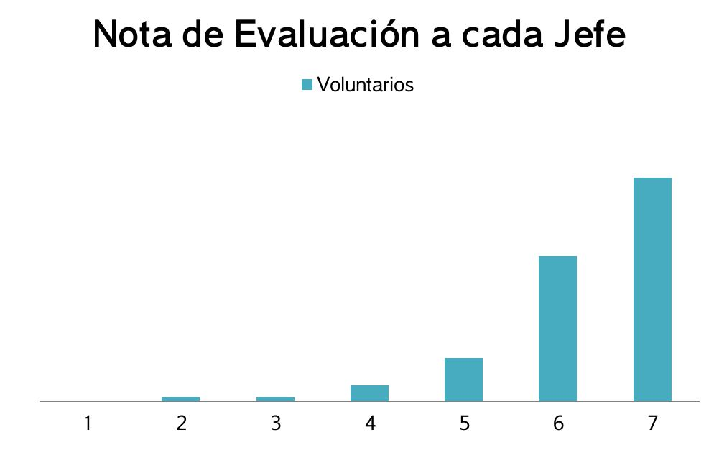

Número de voluntarios que asigna una nota de 1 a 7 a sus jefes según su desempeño individual en TSR.

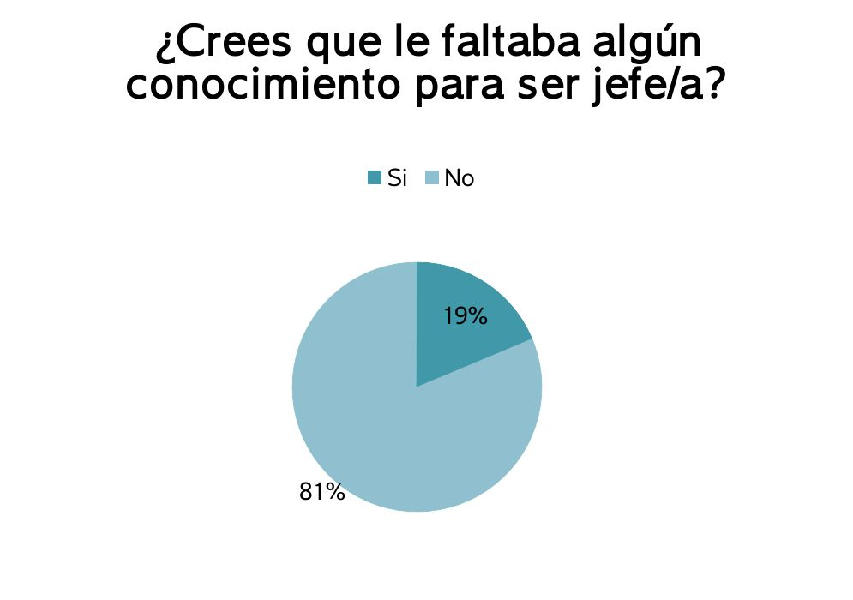

Porcentaje de voluntarios cree considera que a su jefe le faltaba o no algún conocimiento para realizar su rol correctamente

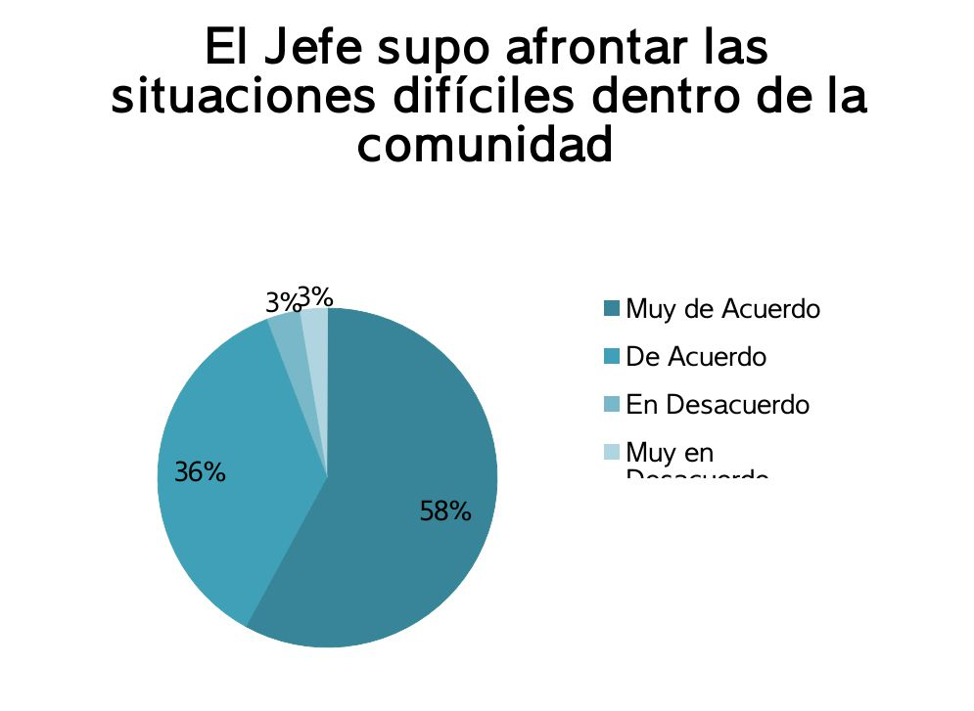
Porcentajes de voluntarios que afirman si su jefe manejó de manera adecuada las situaciones difíciles dentro de la comunidad.

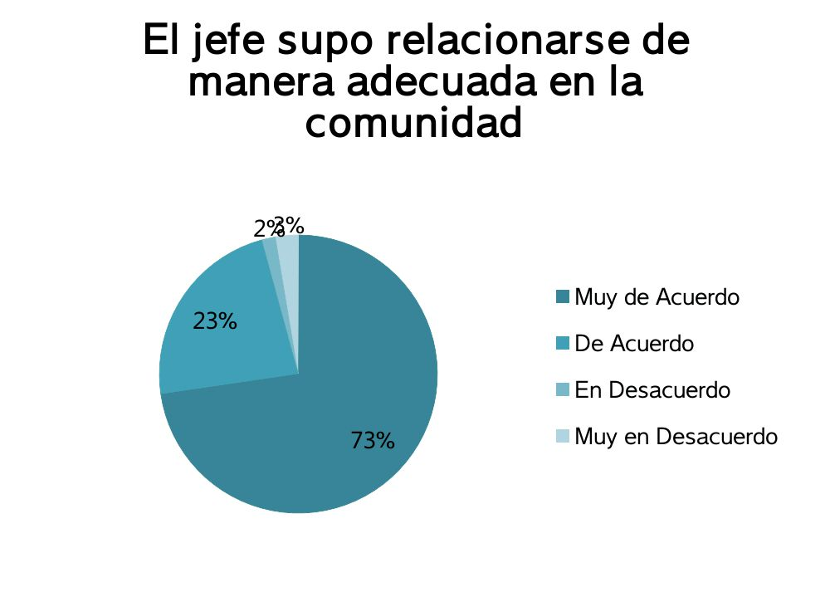

Porcentajes de voluntarios que consideran que su jefe pudo establecer buenas relaciones con los individuos de la comunidad.

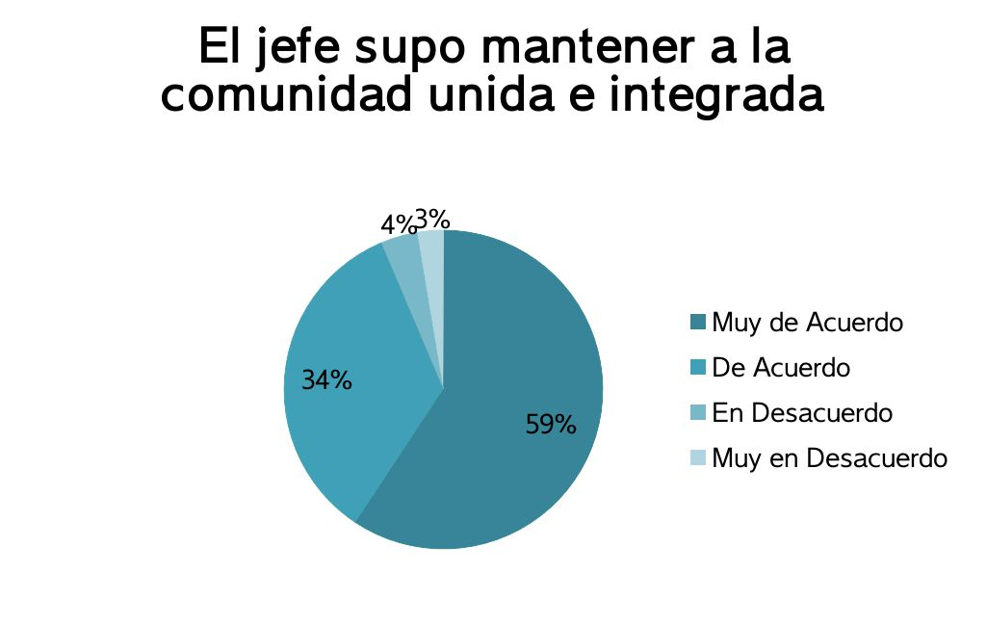

Porcentaje de voluntarios que expresa que su jefe fue capaz de mantener a su comunidad unida e integrada.

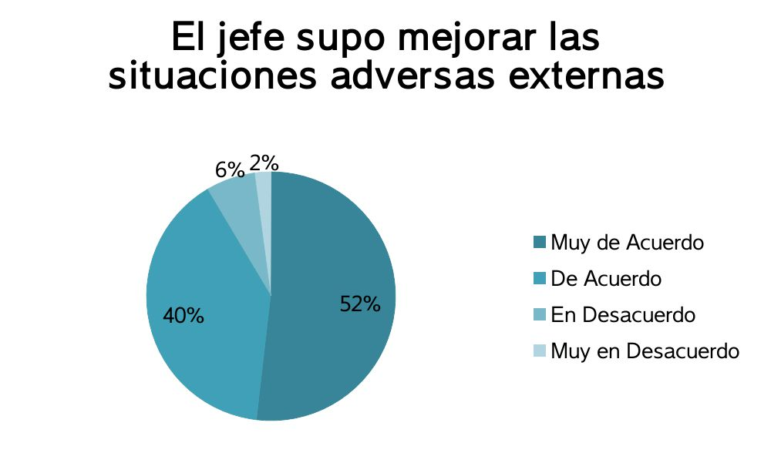

Porcentaje de voluntarios que cree que su jefe pudo mejorar las situaciones adversas causadas por factores externos, como por ejemplo, la poca concurrencia a talleres o la falta de pacientes que asisten a chequeos.

Porcentaje de voluntarios que considera que ambos jefes se complementaron, o sea, hubo un trabajo en equipo por parte de ellos.

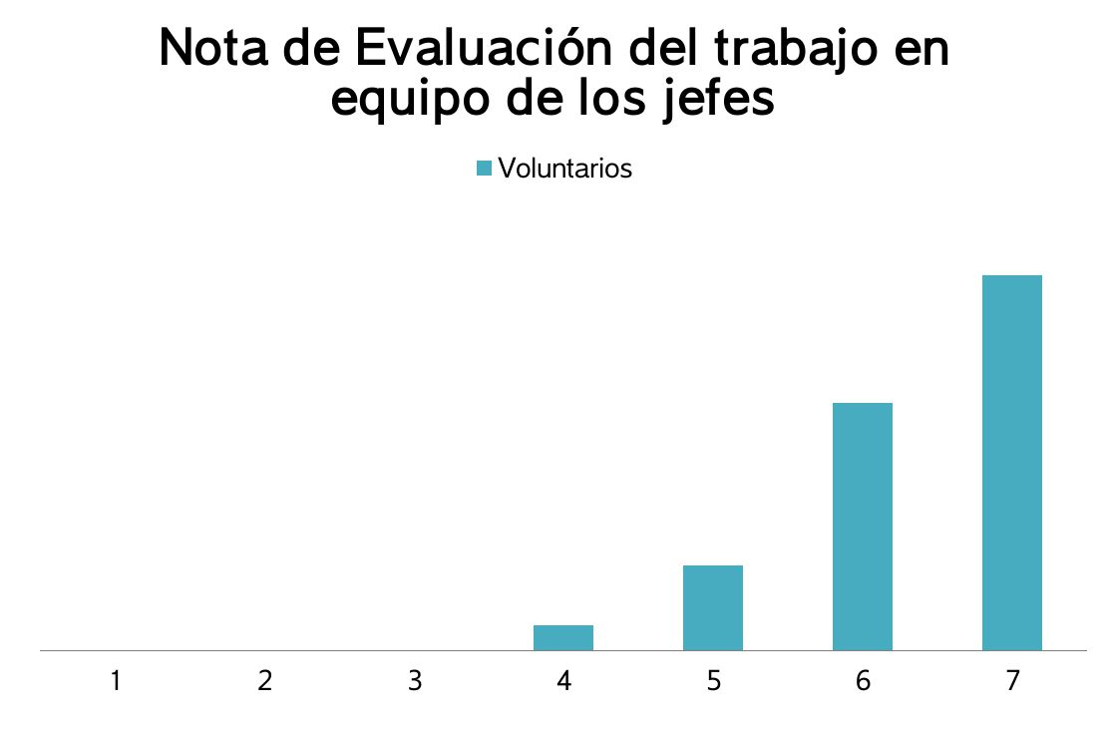
Número de voluntarios que asigna una nota del 1 a 7 a ambos jefes, por su trabajo en conjunto.

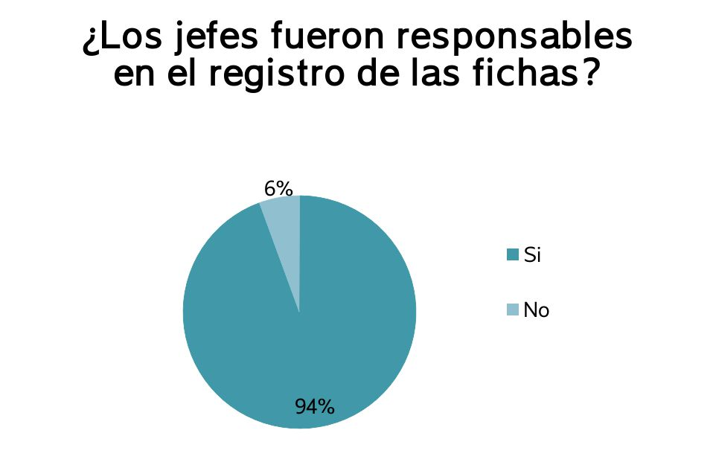

Porcentaje de voluntarios que sostiene que sus jefes fueron responsables en el registro de fichas durante TSR.

